**제품 특징**•콤팩트한 제어 유닛

•생산 설비에 장착 가능한 탈부착형 터치 디스플레이

•최대 20개의 LED 헤드 동시 운용 가능

•다양한 광학 렌즈 선택 가능

•최대 조사 강도: 20,000 mW/cm²

•사용 가능 파장: 365 / 385 / 405 nm

•지능형 전력 제어(Intelligent Power Control)

•출력 설정 범위: 10% ~ 100%

•Process Flow Control(PFC)을 통한 전체 프로그램 시퀀스. 입력 가능 – 최대 6개의 서로 다른 프로그램 저장 가능

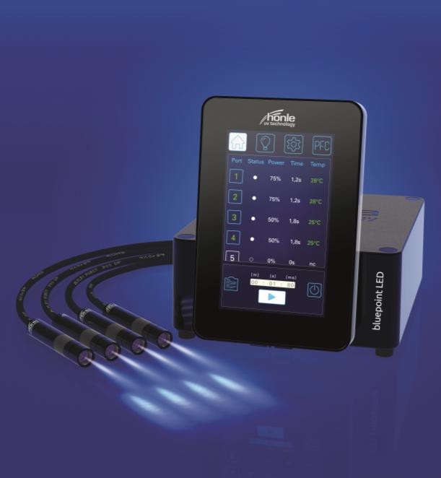

**bluepoint LED**

**프로세스 플로우 제어(Process Flow Control)를 갖춘 LED 포인트 광원**

# 4

**제어 유닛당 LED 헤드 수5**

**제어 유닛은   
적층 가능**

# 20

**LED 헤드 조합   
사용 가능**

**LED 컨트롤**

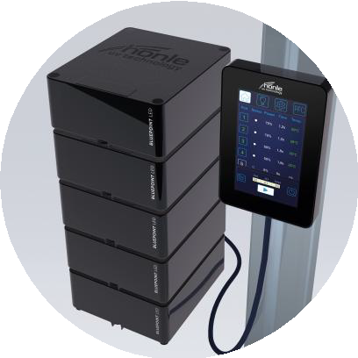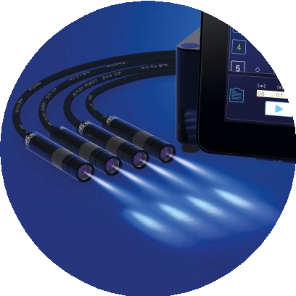

**메뉴얼**UV-LED는 터치 디스플레이에서 수동으로 제어 가능하며, 선택 가능한 비밀번호 보호 기능을 지원

|  |  |  |
| --- | --- | --- |
| **PLC 인터페이스**  •LED의 온/오프 제어, 모니터링 및 상태 피드백을 위한 인터페이스 제공  •각 LED 헤드에 대해 개별 전력 설정이 가능한 외부 아날로그 입력 지원  •현재 안전 지침에 따라 LED의 안전한 차단을 위한 릴리즈 접점 포함 | **RS232**  노출(조사) 파라미터의 외부 제어 및 전송을 위한 RS232 인터페이스 제공 | **Profinet**  옵션: Profinet을 통한 제어 가능 |

**엑세서리**

bluepoint LED의 기능 범위는 다음과 같은 옵션 액세서리를 통해 확장할 수 있습니다:

• 협소한 공간에서 사용하기 위한 90° 조사 각도 전환 어댑터

• 다양한 길이의 연장 케이블

• 제어 유닛당 최대 4개의 풋 스위치를 운용할 수 있는 풋 스위치 어댑터

**기술 데이터**

|  |  |
| --- | --- |
| LED 수명 | > 20.000 시간 |
| 조사 강도 | 최대 20,000 mW/cm² ** |
| 파장 | 365, 385, 405 nm ±10 nm |
| 전원 공급 | 20 V – 28 V DC |
| 최대 입력 전류 | 컨트롤러당 3.5 A |

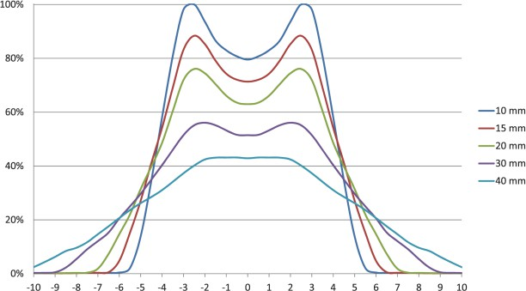 **bluepoint LED용 렌즈 종류**

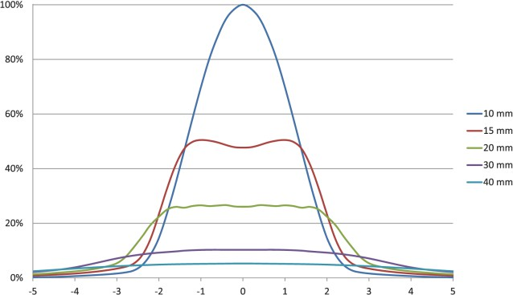

**Optic 3**

조사 면적의 반경 (mm)

|  |  |  |  |  |
| --- | --- | --- | --- | --- |
| **Optic 7**    조사 면적의 반경 (mm) | | | | |
| 파장 (nm) | 365 | 385 | 405 |  |
| 강도* (mW/cm²) @ 100% | 4000 | 4800 | 3800 |  |
| 작업 거리 (mm) | 10 | | |  |
| 반치폭 (mm) | 7 | | |  |

|  |  |  |  |
| --- | --- | --- | --- |
| 파장 (nm) | 365 | 385 | 405 |
| 강도* (mW/cm²) @ 100% | 14000 | 20000 | 20000 |
| 작업 거리(mm) | 10 | | |
| 반치폭 (mm) | 3 | | |

|  |  |  |  |  |
| --- | --- | --- | --- | --- |
| **Optic 10** | 조사 면적의 반경 (mm) | |  |  |
| 파장 (nm) | | 365 | 385 | 405 |
| 강도* (mW/cm²) @ 100% | | 2000 | 2600 | 2400 |
| 작업 거리 (mm) | | 20 | | |
| 반치폭 (mm) | | 10 | | |

|  |  |  |  |  |
| --- | --- | --- | --- | --- |
| **Optic 20**    조사 면적의 반경 (mm) | | | | |
| 파장 (nm) | 365 | 385 | 405 |  |
| 강도* (mW/cm²) @ 100% | 1450 | 1850 | 1650 |  |
| 작업 거리 (mm) | 40 | | |  |
| 반치폭 (mm) | 20 | | |  |

|  |  |  |  |  |  |  |  |  |  |  |  |  |  |  |  |  |
| --- | --- | --- | --- | --- | --- | --- | --- | --- | --- | --- | --- | --- | --- | --- | --- | --- |
| **Optic 10x2 (rectangular)**  **100%**  **80%**  **60%**  **40%**  **20%**  **0%**  **-10 -9 -8 -7 -6 -5 -4 -3 -2 -1 0 1 2 3 4**  조사 면적 (mm) 길이 방향 | |  |  |  |  |  |  |  |  | **100%** |  |  |  | |  |  |
|  |  |  |  |  |  |  | **80%** |  |  |  | |  |  |
|  |  |  |  |  |  | **8 mm** | **60%** |  |  |  | |  | **8 mm** |
|  |  |  |  |  |  | **10 mm** |  |  |  |  | |  | **10 mm** |
|  |  |  |  |  |  | **15 mm** |  |  |  |  | |  | **15 mm** |
|  |  |  |  |  |  | **20 mm** | **40%** |  |  |  | |  | **20 mm** |
|  |  |  |  |  |  | **30 mm** |  |  |  |  | |  | **30 mm** |
|  |  |  |  |  |  |  | **20%** |  |  |  | |  |  |
|  |  |  |  |  |  |  | **0%** |  |  |  | |  |  |
| **5** | **6** | **7** | **8** | **9** | **10** |  |  | **-5** | **-4** | **-3 -2 -1 0 1 2 3 4** | | **5** |  |
|  |  |  |  |  |  |  |  |  |  | 조사 면적 (mm) 너비 방향 | |  |  |
| 파장(nm) | | | | | | |  | 365 | 385 |  |  |  | 405 |  | | |
|  | 강도* (mW/cm²) @ 100% | | | | | |  | 4500 | 7000 |  |  |  | 7000 |
| 작업 거리 (mm) | | | | | | 10 | | | | | | |
| 반치폭 (mm) | | | | | | 2,5 | | | | | | |
| 길이 방향 전체 조사 폭(mm) | | | | | | 10 | | | | | | |

*Hoenle UV 측정기 및 LED 라이트 가이드 센서 L2로 측정됨

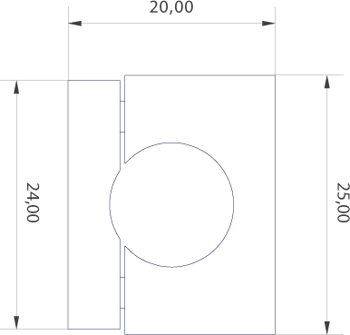 **도면**

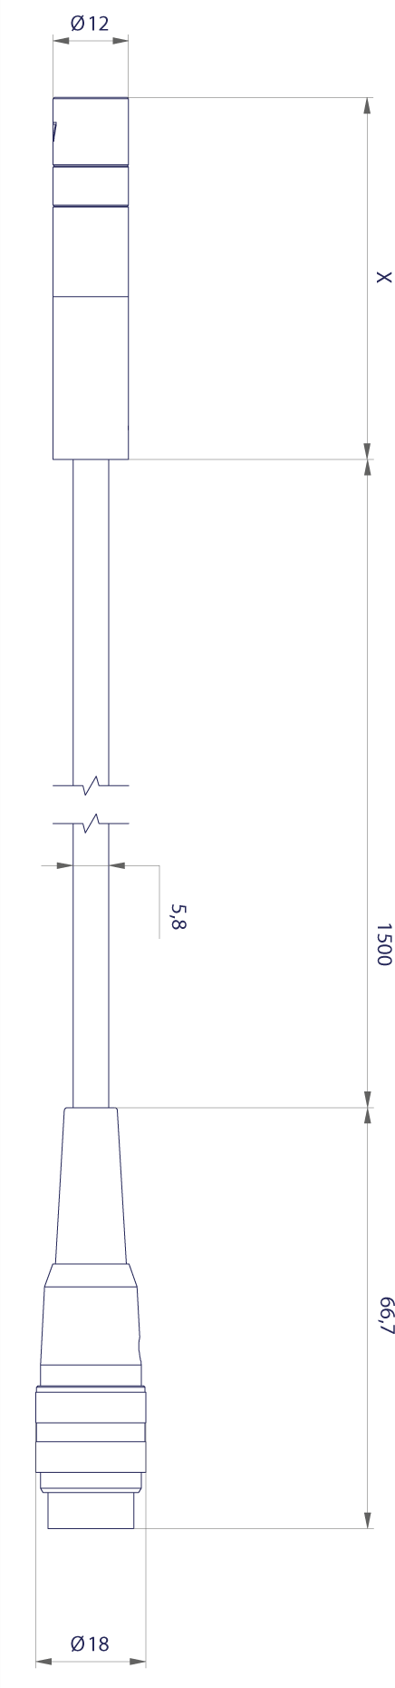

|  |  |
| --- | --- |
| **LED 헤드 HP** | **LED 헤드 HP 장착 어댑터** |

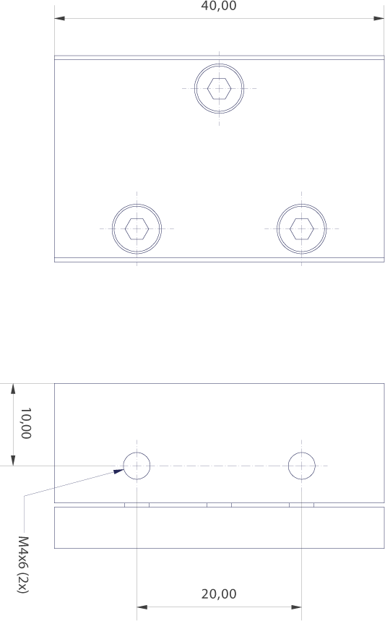

|  |  |
| --- | --- |
| 렌즈 종류 | LED 헤드 HP 길이 (x) 단위: mm |
| Optic 3 | 55.9 |
| Optic 7 | 57.3 |
| Optic 10 | 54.5 |
| Optic 10x2 | 55.5 |
| Optic 20 | 52.5 |

**Page 4/4**